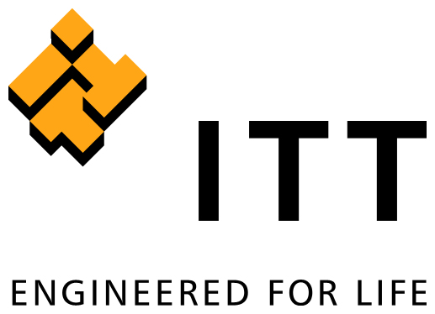

ITT Motion Technologies è il Value center di ITT Inc. che sviluppa, produce e vende pastiglie per freni e materiali di attrito per il trasporto pubblico e privato, nonché per le maggiori industrie automobilistiche di tutto il mondo.
Motion Technologies produce inoltre ammortizzatori idraulici di elevata qualità e prestazioni e sistemi di sospensione per vettura da corsa e non, per autocarri pesanti e leggeri, rimorchi, mezzi per il trasporto pubblico e privato, e per applicazioni industriali.
La continua ricerca, tesa allo sviluppo di materiali per attrito di massima qualità e di processi di produzione innovativi, ha consentito a ITT Motion Technologies di diventare uno dei fornitori leader per le industrie automobilistiche a livello globale.

ITT Motion Technologies è alla ricerca di talentuosi neolaureati da inserire nel proprio team di Strategy & Business Development.

Se sei interessato a mettere in atto le tue abilità concettuali e analitiche in un ambiente veloce, e hai un atteggiamento proattivo, contribuendo ad esempio con nuove idee, potresti essere il nostro candidato ideale.

La risorsa sarà impegnata nelle seguenti attività:
supporto nella preparazione di modelli ad-hoc e presentazioni a sostegno del processo decisionale del senior management;
collaborazione con le altre aree nella definizione delle strategie aziendale e coinvolgimento nella preparazione dello strategic plan;
supporto ai senior manager nell'identificare opportunità di crescita.
Requisiti:
Il candidato ideale ha un approccio focalizzato sul Business Development ed è motivato a lavorare in un contesto molto stimolante.
- laurea magistrale in Ingegneria Meccanica o Ingegneria Gestionale
- buona conoscenza del Pacchetto Office
- buona conoscenza della lingua inglese a livello scritto e orale, un'altra lingua costituisce titolo preferenziale
- desideroso di imparare e aperto ai feedback
- studi internazionali costituiscono titolo preferenziale
Skills/competenze:
- abilità analitiche e di problem solving
- ottime abilità comunicative e di presentazione
- approccio costruttivo e collaborativo al problem solving
Tipologia contrattuale:
Stage extracurricolare della durata di 6 mesi - Retribuito
Sede di lavoro:
Barge (CN) - Piemonte

Per candidarsi:
inviare il proprio cv aggiornato a: miki.redana@itt.com entro il 6 ottobre 2017
inserendo in oggetto “Rif. Contatto Ufficio Placement Politecnico di Bari”

Il CV dovrà contenere l’autorizzazione al trattamento dei dati personali ai sensi del D. Lgs. n. 196/2003 ed attestazione di veridicità ai sensi del DPR n.445/2000.
Il presente annuncio è rivolto ad ambo i sessi, ai sensi della normativa vigente.

